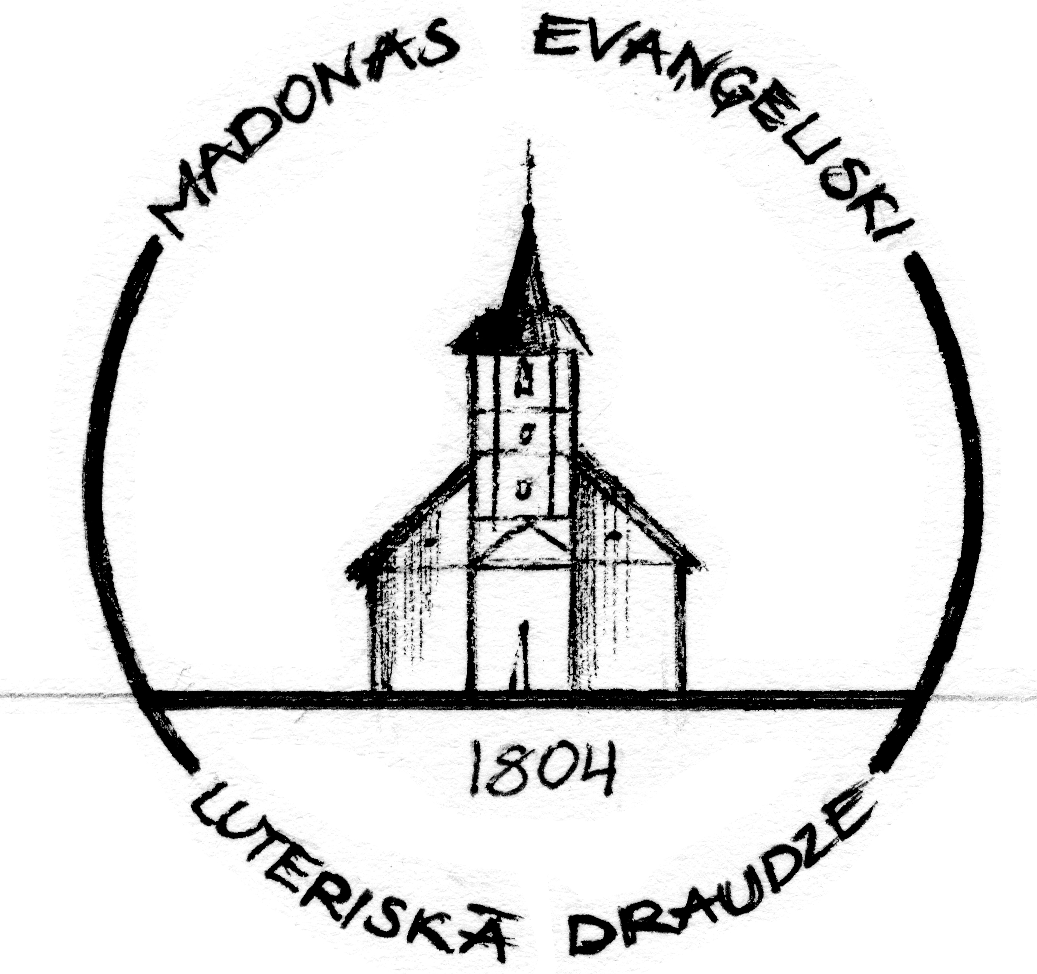
Draudzes
Vēstis
2014. gada 3. augusts – 6. septembris Nr. 9 (53)
GANA SLEJA
Draudzes gans Hanss Jensons
Slāpes.
Domāju, ka šajās vasaras karstajās dienās mēs visi piedzīvojam stipras slāpes. Tad nejūtamies spējīgi daudz ko darīt, fokuss ir uz to, lai atrastu dzeramo, bez tā vairs nevaram ilgi izturēt. Tajos mirkļos mēs neapšaubām, ka pietiekams šķidrums pieder pie pamatvajadzībām bez kurām nevar, un, kad beidzot dabūjam iedzert, tad ir gandarījums, atkal iestājas līdzsvars un mēs atgriežamies savā elementā.

Bet ir ne tikai fiziskas slāpes, ir arī dvēseles slāpes.
Kā briedis brēc pēc ūdens upēm, tā mana dvēsele brēc, ak, Dievs, pēc Tevis! Mana dvēsele slāpst pēc Dieva, pēc dzīvā Dieva. Ps.42:2-3

Mēs esam radīti ne tikai, lai dzīvotu fiziski, bet arī dvēseliski/garīgi. Ja mēs nedzeram pietiekami un regulāri, izveidojas milzīgas slāpes. Tas attiecas gan uz fizisko dzīvi, gan uz garīgo dzīvi. Ja apstākļi ap mums ir apgrūtinoši, ja ir neparasti karsts vai nav pieejams ūdens, tad izveidojas lielas slāpes.

..kas dzers no tā ūdens, ko Es tam došu, tam nemūžam vairs neslāps, bet ūdens, ko Es tam došu, kļūs viņā par ūdens avotu, kas verd mūžīgai dzīvībai. (Jņ. 4:14)

"Ja kam slāpst, tas lai nāk pie Manis un dzer!

Kas Man tic, kā rakstos sacīts, no viņa miesas plūdīs dzīvā ūdens straumes.” To Viņš sacīja par Garu, ko vēlāk dabūja tie, kas Viņam ticēja. Jņ. 7:38-39

Lai neslāpst!
Stipras slāpes nav patīkamas, no tām ir labi izvairīties. Kad mums sākas slāpes, ir labi šo signālu ņemt vērā un dzert! Lai neslāptu mūsu dvēsele, Dievs piedāvā mums avotu, ko viņš ieliktu mūsos, lai vienmēr tuvumā būtu veldze. Ja mēs esam kristīti un ticam Jēzum Kristum, Dieva Dēlam, tad mums ir Svētais Gars. Viņš veldzē mūs caur Dieva vārdiem, sakramentiem un lūgšanu. Ja mēs to regulāri un pietiekami ieņemam, mūsu slāpes tiek laicīgi veldzētas. Ja mēs ļoti slāpstam, tad mēs varbūt atrodamies garīgi apgrūtinātos apstākļos (karstumā jeb tuksnesī), kurā mēs tuvumā piedzīvojam pretestību pret Dievu, vai nepietiekami smeļam no tā avota, kas ir mums tuvumā.

Tāpēc ļausim šai mūsu nesenajai fizisko sāpju pieredzei atgādināt un pamudināt mūs smelt regulāri un pietiekami no avota, ko Dievs dod.

Visi izslāpušie, nāciet pie ūdens, un, kam nav naudas, nāciet, pērciet un ēdiet! Nāciet, pērciet maizi bez maksas, par velti, arī vīnu un pienu! Kādēļ jūs maksājat naudu par to, kas nav maize; kādēļ jūs atdodat savu darbu par to, kas neder uzturam? Klausaities, klausaities uz Mani, tad jums būs daudz laba ko ēst, un jūsu dvēsele atspirdzināsies ar tauku barību! Piegrieziet Man savu ausi un nāciet pie Manis! Uzklausait, tad atspirgs jūsu dvēsele! (Jes. 55:1-3)

PĀRDOMĀM
Luterāņi Dzīvībai vadītājs Jānis Diekonts
Pārdomas augusta svētdienām par dzīvības svētumu

3. augusts Astotā svētdiena pēc Vasarsvētkiem
Lai arī tas nav galvenais uzsvars tekstā, ir vērts pieminēt, ka šodienas vēstules lasījumā no Romiešiem 9:1-13 Svētais Gars runā par Rebekas vēl nedzimušajiem bērniem kā par personām. “Vēl pirms viņas bērni bija piedzimuši, pirms tie bija darījuši ko labu vai ļaunu” un “vecākais būs jaunākā kalps”. Raksti nekad īpaši nenodala dzimušos un nedzimušos.
Lūgšana: Dzīvības Kungs, dod, ka mēs darām visu, ko spējam, lai citiem palīdzētu ieraudzīt personu nedzimušā bērnā. Āmen.
10. augusts Devītā svētdiena pēc Vasarsvētkiem
Jēzus raksturo Pēteri kā mazticīgu (Mateja 14:31b). Viņam nepietika ticības, lai ietu pa ūdens virsu. Viņš nobijās no vēja. Tomēr viņam bija ticība, lai brēktu: "Kungs, palīdzi man!" (30b) Tas būtu ļoti labi, ja mums būtu ticība un nešaubīga cerība staigāt pa ūdens virsu mūs dzīves vētrās. Taču pietiek, ka mēs savā bezcerībā saucam: "Kungs, palīdzi man!"
Lūgšana: Kungs, piedod mums mūsu mazticību un uzklausi mūsu saucienu pēc palīdzības. Āmen.
17. augusts Desmitā svētdiena pēc Vasarsvētkiem
Neviens no mums nav cienīgs saņemt pat druskas, kas nokrīt no Kunga galda (Mateja 15:27). “Dievs it visus pakļāvis nepaklausībai...” (Romiešiem 11:32a). Bet Viņš tā dara, “lai pār visiem apžēlotos.” (32b) Kristū mēs visi sēžam pie Viņa galda un mielojamies ar Viņa žēlastību. Neatkarīgi no tā, kas mēs esam vai cik briesmīgi būtu mūsu grēki, Dieva objektīvā piedošana Jēzū Kristū mūs visus padara par Viņa īpašumu. Šīs mierinājums ir īpaši svarīgs tiem, kas cīnās ar grēkiem, kas šķiet pārāk lieli, lai tiktu piedoti – grēkiem pret dzīvību.
Lūgšana: Tēvs, mēs tev pateicamies, ka tu mūs – nepaklausības bērnus, esi darījis par Saviem bērniem caur Jēzu Kristu. Āmen.
24. augusts Vienpadsmitā svētdiena pēc Vasarsvētkiem
Kļūt līdzīgam pasaulei (Romiešiem 12:2) ir viegli un tas notiek bez mūsu aktīvas līdzdalības. Arī mēs varam tikt ietekmēti un pārveidoti ar kultūru, kas lepojas ar nāvi kā draugu, kurš risina problēmas, ļaunprātīgi izmanto seksualitāti un pārdefinē laulību. Pārvēršanās un atjaunošanās Svētajā Garā notiek, kad mūsu prāts tiek atjaunots caur Jēzus Kristus evaņģēlija patiesību. Tādēļ ir tik svarīgi šo patiesību pasludināt šajā kultūrā, kas mēģina mūs darīt sev līdzīgus.
Lūgšana: Mēs lūdzam, Kungs, pārveido mūs pēc Sava tēla un līdzības, lai mēs nekļūstam pasaulei līdzīgi. Āmen.
31. augusts Divpadsmitā svētdiena pēc Vasarsvētkiem
Vai tas būtu aborta ļaunums, vai uzbrukums bibliskai laulībai, vienmēr ir vieglāk uzbrukt cilvēkiem, kā stāties pretī ļaunumam. Beigās mēs apkarojam ļaunumu ar ļaunumu. Kristus ceļš ir citāds. “Svētījiet tos, kas jūs vajā, svētījiet un nenolādiet!” (Romiešiem 12:14) “Ļaunums, lai tevi neuzvar, bet pats uzvari ļaunu ar labu!” (12:21)
Lūgšana: Jēzu, palīdzi mums drosmīgi stāties pretī ļaunumam un ar līdzjūtību izturēties pret tiem, kas ir ļaunuma pievilti. Āmen.

AKTUALITĀTES
Diakonija darbu vadītāja Rudīte Kumsāre
Svinēsim kopā baznīcas jubileju!
Ir pagājuši tikai, vai arī jau!, 10 gadi no 2004. gada 29. augusta, kad svinējām mūsu Lazdonas baznīcas 200 gadu jubileju un 50 gadus mūsu baznīcas zvana izcelšanai no mārka, kur tas padomju varas ideoloģijas dēļ, glabājās 11 gadus, lai 1954. gada 18. jūlijā atkal augšāmceltos savam galvenajam uzdevumam – skanētu, lai aicinātu cilvēkus uz Dievnamu.
Atkal esam jubilejas priekšā – mūsu Lazdonas baznīcai šogad ir 210 gadu jubileja un paliek 60 gadi zvana jaunajai atdzimšanai. Iezīmējot šo jubilejas, gadu esam jau atklājuši baznīcā mākslinieces Ineses Jākobsones gleznu izstādi, ar koncertu mūs priecēja 1.Evaņģēliskās Jēzus draudzes kamerkoris un solisti.
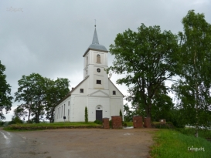
Galvenā baznīcas 210 gadu jubilejas svinību diena būs 24. augustā, kad visi mīļi aicināti uz svētku dievkalpojumu plkst.12:00. Dievkalpojumu muzikāli kuplinās un arī ar koncertu pēc dievkalpojuma mūs priecēs Mazsalacas kultūras nama sieviešu vokālais ansamblis „Ēra” (vadītāja Dita Tomsone). Pēc koncerta turpināsim būt kopā sadraudzībā pie svētku tortes turpat pie baznīcas un sadraudzības laikā brīvi varēsim nesteidzīgi pabūt visās mūsu baznīcas telpās, lai atcerētos un pārrunātu savstarpēji kā mūsu baznīca savos gados ir mainījusies un kāds ir bijis mūsu katra devums baznīcas attīstības veicināšanā. Tā kā šī būs īpaša svētku diena arī mūsu baznīcas zvanam, tad būs iespēja uzkāpt arī tornī, lai to redzētu un redzētu arī tos dabas skatus, kas paveras no mūsu baznīcas torņa.
Lai svētkos baznīca būtu īpaši skaista ir aicinājums ikvienam draudzes loceklim, kurš vēlas, piedalīties ziedu izstādē – „Mani ziedi Lazdonas baznīcai”. Lūgums katram personīgi saviem ziediem vai ziedu kompozīcijai piemērot arī ziedu vāzes un kompozīciju traukus, lai atvieglotu to izkārtošanu baznīcā un baznīcas dārzā. Šī izstāde būtu vēl interesantāka, ja mēs savām kompozīcijām dotu arī nosaukumus vai arī izstādītos ziedus papildinātu ar labiem novēlējumiem mūsu Dievnama turpmākajiem gadiem un tā attīstībai.
Katri svētki vispirms nāk ar gatavošanos galvenajam notikumam, tādēļ lūgums 9. augusta sestdienā no plkst. 9-iem, iespēju robežās, savu laiku ziedot un piedalīties baznīcas un tās apkārtnes sakopšanas talkā.
Būsim atsaucīgi, gatavojoties un priecīgi svinot mūsu Lazdonas baznīcas 210 gadu jubileju!

ATSAUKSMES
Jūsu brālis Kristū, Dāvis Lejnieks
Misijas nedēļa Čehijā
Čehijas misijas nedēļa sākās 27. jūnijā. Sākumā visi misionāri (no Somijas, Norvēģijas, Latvijas un pašmāju Čehu komandas) ieradās pilsētā ar nosaukumu Bruntal. Mūsu latviešu komanda ieradās tikai pusnaktī. Nākamajā rītā agri no rīta mums bija brokastis un uzreiz pēc brokastīm - slavēšana, vārds, lai iedrošinātu mūs katru. Tad notika kaut kas tāds, ko es negaidīju - mūs burtiski izsūtīja ar tiem pašiem vārdiem un tā paša Kristus vārdā, kurš izsūtīja apustuļus. Par mūsu latviešu un norvēģu apvienoto komandu aizlūdza un tā bija ārkārtīgi liela Tēta darbība pie katra no mums. Tad mēs devāmies uz mūsu misijas lauku - mazu, mazapdzīvotu ciematiņu ar nosaukumu, Oldrihovice. Šis ciemats bija viens no daudziem, kurš atradās blakus milzonīgai pilsētai, kur ražo lielāko daļu Čehu metālu.
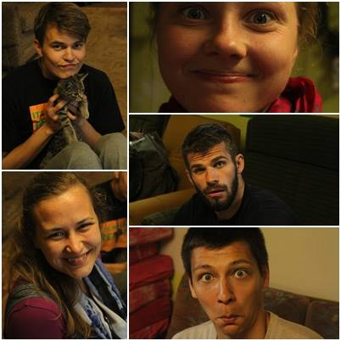
Diemžēl 10km no ciemata mums noplīsa mašīna, jo tai nesen bija ievietota gāzes sistēma un iespējams tā nevarēja tik ļoti pavilkt šo jauno ierīci. Mēs lūdzām, lai Tētis mūs aizved uz mūsu vietu, un nebija jāsauc palīgā mehāniķis līdz mašīnu atkal varēja piestartēt. Vēlāk aizvedām šo Mazdu pie vietējā mehāniķa un viņš teica, ka izmaksas būs lielas, jo problēmas ir lielas. Mašīnu sataisījām, bet naudas problēmas vēl ir. Tāpēc būtu ļoti jauki un patīkami, ja par to visu varētu arī aizlūgt.
Šajā mazajā ciematā bija ārkārtīgi daudz jaunieši, kuri apmeklēja gan dievkalpojumus, gan jauniešu pasākumus. Tas viss bija skaisti un patīkami, bet man Tētis lēnām sāka teikt, lai es runājos nevis ar tiem, kuri nepazīst Kristu, bet, lai es runājos, aizlūdzu un iedrošinu tos, kurus Viņš man dos. To es arī darīju, lai arī man bija daudz jautājumi, toties es ilgi nevilcinājos darīt jebkuru lietu, ko Tētis man palūdza izdarīt.
Bija reizes, kad Dievs izmantoja arī katru manu sīkāko mīnusu un pārvērš to tik brīnišķīgi, cik mūsu Dievs to var izdarīt.
Protams nebija tikai un vienīgi prieki un smaidi, bet bija arī bēdas un asaras, jo misija ir karš ar neredzamo. Toties mūsu Dievs ir spēcīgāks un varenāks par katru spēku un Viņš ir lielāks, nekā mēs Viņu iedomājamies. Viņš svētīja gan rītus, gan vakarus, un katrai lietai bija sava nozīme.
No rītiem bija tik vienkārša un bērnišķa vēlme dzirdēt, ko Tētis man personīgi un pārējiem grib pateikt, ka pirms Bībeles lasīšanas es varēju Viņam paprasīt - ko man šodien vajag dzirdēt? Viņš, kā jau Tētis, atbild saviem bērniem, un Viņš zina, kas katram ir vajadzīgs. Pēc katras rakstu vietas izlasīšanas es biju šokā, jo Tēta teiktais ir spēcīgs, iedrošinošs, mīlošs un vienmēr pa tematam.
Misijas nedēļas beigās mēs dalījāmies ar liecībām un spēlējām volejbolu. Slava Dievam arī par to, ka volejbolu spēlēja viena meitene, kurai vēl 2 dienas pirms volejbola turnīra sāpēja ceļi. Vienu viņa salauza pirms gada un otru pirms diviem, ceļi sadzija, toties sāpes bija paliekošas. Tā kā es esmu ļoti traks uz aizlūgšanām, tad es negribēju, lai šīs sāpes turpinās. Kopā par viņu aizlūdzām 3 reizes un trešajā reizē Dievs uzklausīja mūsu raudas un izvērtēja mūsu sirdis un tā meitene tika dziedināta no jebkādām sāpēm ceļos. Slava Dievam!
Diemžēl mūs mašīna vēl nebija sataisīta, un mēs Oldrihovicē palikām vēl 3 dienas. Mūs uzņēma ļoti labestīgi, mūs baroja, un mēs tiešām jutāmies kā Tēta mazajā dārziņā, kur viss bija kopīgs un mīlestība starp mums bija atklāta un bez jebkādām maskām. Mēs visi bijām Dieva bērni, un, lai arī misijas nedēļa bija beigusies, toties Dievs nebeidz savu darbību tad, kad cilvēks to beidz. Mēs turpinājām aizlūgt par cilvēkiem, sludinājām ar pilnīgāko mīlestību evaņģēliju un izdzīvojām rakstu vietas.
Tad 9. jūlijā plkst. 16:00 devāmies prom no mūsu darbības lauka. Atvadījāmies no brāļiem un māsām.
Latvijā mēs bijām tikai 10. jūlijā, jo bija jāmēro 1100km tāpēc mums vēl pietika laiks, lai varētu aprunāties, padalīties ar liecībām un vienkārši mīlēt viens otru.
Mūsu latviešu komandas saikne bija tik spēcīga, ka man tiešām pietrūkst ikviens no viņiem.

IZMANTO IESPĒJU
Jūsu brālis, Kristū, Dāvis Lejnieks
Misijas nedēļa Madonā!
Mīļie brāļi un māsas ir tā, ka Kristus mūs ir izveidojis, lai mēs varētu kopīgiem spēkiem darīt lietas priekš Viņa Debesu Valstības. Es nerunāju tikai kopīgiem spēkiem strādāt ar mūsu draudzes cilvēkiem, bet arī ar pārējiem brāļiem un māsām, Kristū, kuri ir no dažādām valstīm un konfesijām
Tāpēc no Čehijas mums atbrauks palīgā 5 misionāri un no 11. -15. augustam ar vietējiem draudzes cilvēkiem veidosim attiecības ar Madonas iedzīvotājiem. Mēs par viņiem aizlūgsim, dalīsimies ar Kristus mīlestību un Tā Kunga evaņģēliju. To visu darīsim, lai ticīgo cilvēku skaits pieaugtu vēl vairāk. ''Bet kā lai piesauc, kam nav ticējuši? Un kā lai tic tam, par ko nav dzirdējuši? Bet kā lai dzird, kad nav, kas sludina?'' /Romiešiem 10:14/
Diemžēl katrā kalpošanā un katrā aicinājumā ir jāziedo upuris - brīvais laiks, nauda un viss pārējais pie kā mēs mēdzam pieķerties. Protams, šie 5 misionāri un Madonas komanda ziedos savu daļu, bet šī misijas nedēļa nevar pilnībā notikt, ja pati draudze nevēlas ziedot līdzekļus, lai atgrieztu cilvēkus pie mūsu Tēva. Mēs labprātīgi pieņemsim, ne tikai naudu, bet arī kartupeļus, kāpostus, gurķus un visu citu, kas nāktu ar jūsu mīlestību palīdzēt šajā kopīgajā evaņģēlija sludināšanā.
Mēs būtu arī priecīgi, ja jums būtu vēlme pievienoties mums, kādās no katras dienas aktivitātēm. Aktivitātes laiks un vieta būs pie ziņojumu dēļa.
Droši aiciniet gan brāļus un māsas no citām konfesijām, gan arī draugus un radiniekus, kuri netic Dievam.
Ja ir kādi jautājumi, tad droši zvaniet uz manu numuru Dāvis (26582282)

IELŪGUMS

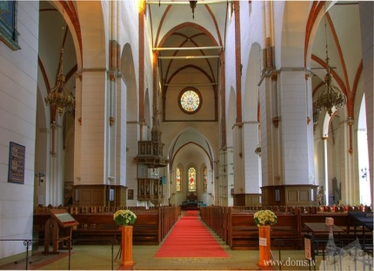
Ikviens mīļi aicināts piedalīties mūsu

LAULĪBU DIEVKALPOJUMĀ
2014.gada 6.septembrī, plkst. 14:00
Rīgas Domā
bīskapa Pāvila Brūvera vadībā

Pēc dievkalpojuma – sadraudzība pie kāzu tortes Rīgas Doma dārzā!

Hanss Jensons & Māra Grigola

SVĒTDARBĪBAS DRAUDZĒ

Kristīti:
13. jūlijā Adele Māra Kuba
20. jūlijā Keita Pūrmane
27. jūlijā Ksenija Marta Lūse

Laulības:
26. jūlijā Elgars Pūrmanis un Evija Korule (pēc laulībām Pūrmane)

Laulības pieteikuši: 15. augusts Andis Furss un Lāsma Lāce
16. augusts Jānis Lopatko un Inese Vidze

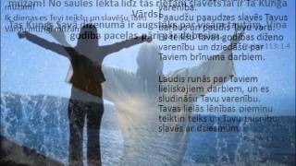
INFORMĀCIJA
„Slavēšanas vakars”
Lazdonas baznīcā 26.08.2014. pulksten 18:30

Vakaru vadīs palīgmācītājs Guntars Agate Paeglis.

Aicināti visi, kas vēlas tikt stiprināti Svētajā Garā, saņemot pateicības, slavēšanas, aizlūgumu, dziedināšanas, svēto rakstu meditācijas un dalīšanās dāvanas.
-------------------
Sestdien 16. augusta priekšpusdienā ciemos ieradīsies grupa no Olandes salas Zviedrijā, kurā arī piedalās pārstāvis no mūsu māsu draudzes Runstena. Ja vēlies satikties ar šiem ciemiņiem zvani mācītājam Hansam!
-------------------
Vīru vakaru tuvākās tikšanās 12.08. un 26.08.!
Kontaktpersona: Aleksejs (tel. 29775815)
-------------------
Draudzes pilnsapulce
svētdiena 31.augustā pēc dievkalpojuma.

KALENDĀRS

“Ja Tas Kungs tā gribēs, mēs dzīvosim un darīsim to un to.”

(Jēk. 4:15)

Madonas draudzes kalendārs

3. augusts SVĒTDIENA – Astotā svētdiena pēc Vasarsvētkiem
12⁰⁰ DIEVKALPOJUMS
7. augusts Ceturtdiena 18⁰⁰ Sarunas par dzīvi un ticību
19⁰⁰ Darbdienas dievkalpojums ___________________________________________________________________________________________________________________________________________________________________
10. augusts SVĒTDIENA – Devītā svētdiena pēc Vasarsvētkiem 12⁰⁰ DIEVKALPOJUMS/ Pēc dievkalpojuma sadraudzība
14. augusts Ceturtdiena 18⁰⁰ Sarunas par dzīvi un ticību
19⁰⁰ Darbdienas dievkalpojums
___________________________________________________________________________________________________________________________________________________________________
17. augusts SVĒTDIENA – Desmitā svētdiena pēc Vasarsvētkiem
12⁰⁰ DIEVKALPOJUMS
21. augusts Ceturtdiena 18⁰⁰ Sarunas par dzīvi un ticību
19⁰⁰ Darbdienas dievkalpojums ___________________________________________________________________________________________________________________________________________________________________
24. augusts SVĒTDIENA - Vienpadsmitā svētdiena pēc Vasarsvētkiem
12⁰⁰ SVETKUDIEVKALPOJUMS
Lazdonas baznīcai 210 gadi!!!
28. augusts Ceturtdiena 18⁰⁰ Sarunas par dzīvi un ticību
19⁰⁰ Darbdienas dievkalpojums
___________________________________________________________________________________________________________________________________________________________________
31. augusts SVĒTDIENA – Divpadsmitā svētdiena pēc Vasarsvētkiem 12⁰⁰ DIEVKALPOJUMS
Pēc dievkalpojuma draudzes pilnsapulce
4. septembris Ceturtdiena 18⁰⁰ Sarunas par dzīvi un ticību
19⁰⁰ Darbdienas dievkalpojums

Ja nav norādīta cita vieta, minētais pasākums notiek baznīcā.

KONTAKTI
Draudzes virsmācītājs: Hanss Jensons, tel. 26524555, hanss.jensons@lelb.lv. Mācītāja pieņemšanas laiks: ceturtdienās no plkst.12⁰⁰ - 14⁰⁰ (ir iespējams vienoties arī par citu laiku.),vēlama iepriekšēja pieteikšanās pa telefonu. Palīgmācītājs: Guntars Agate Paeglis Tālr. 29146912, guntarspaeglis@inbox.lv, Draudzes priekšniece: Rasma Krievāne, tel. 29451264, rasmakrievane@inbox.lv. Draudzes mājaslapa: www.madonas.lelb.lv. Draudzes rekvizīti: Madonas evaņģēliski luteriskā draudze. Reģ.Nr. 90000334973 O.Kalpaka 21, Madona, Madonas novads, LV4801. Konts: LV34HABA000140J062166

